# 函数的定义

C语言提供了大量的库函数（右侧资料下载中有），比如stdio.h提供输出函数，但是还是满足不了我们开发中的一些逻辑，所以这个时候需要自己定义函数，自定义函数的一般形式：

[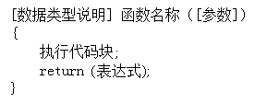](http://img.mukewang.com/5492adbb0001a2d802890112.jpg)

**注意：**

**1、[]包含的内容可以省略，数据类型说明省略，默认是int类型函数；参数省略表示该函数是无参函数，参数不省略表示该函数是有参函数；**

**2、函数名称遵循标识符命名规范**；

**3、自定义函数尽量放在main函数之前，如果要放在main函数后面的话，需要在main函数之前先声明自定义函数，声明格式为：[数据类型说明] 函数名称（[参数]）;**